Redundace řídicí jednotky s protokolem POWERLINK
Realizace systémů s dlouhodobou dostupností a s použitím standardních komponent
Společnost B&R stanovuje nový standard – redundantní řešení řídicích systémů X20, které umožňuje i malým systémům využívat výhod dlouhodobé dostupnosti při mnohem menších nákladech. B&R řešení využívá standardní řídicí systémy X20, které lze nástroji obsaženými ve vývojovém prostředí Automation Studio kdykoliv dodatečně překonfigurovat tak, že výsledný řídicí systém je zabezpečen proti selhání. Není tedy nutné používat speciální redundantní řídicí jednotky, zpravidla vyráběné v malých sériích a tudíž velmi drahé. Vše, co nyní musí projektant udělat, je deklarovat dané PLC jako redundantní jednotku a nastavit příslušné parametry komunikace anebo kritéria selhání.
Přepnutí během několika milisekund
Redundantní řešení od B&R znamená, že jedno PLC aktivně řídí, zatímco druhé běží v pozadí jako záloha. Všechny funkce řídicí sítě jsou nepřetržitě sledovány, takže v případě potřeby může záložní PLC rychle převzít všechny funkce toho původně aktivního. Právě aktivní PLC používá vždy stejnou IP adresu jako jeho předchůdce. Záložní PLC převezme řídicí funkci řízení během dvou period řídicího cyklu, takže celá operace přepnutí trvá jen pouhých několik milisekund.
Dokonalá synchronizace díky POWERLINKu
Správnou činnost redundantního řídicího systému zajišťuje výkonný komunikační protokol reálného času Ethernet POWERLINK. Nezávislé vysokorychlostní optické redundantní spojení se používá k neustálé synchronizaci všech důležitých dat, například I/O obrazu mezi aktivními a neaktivními řídicími prvky.

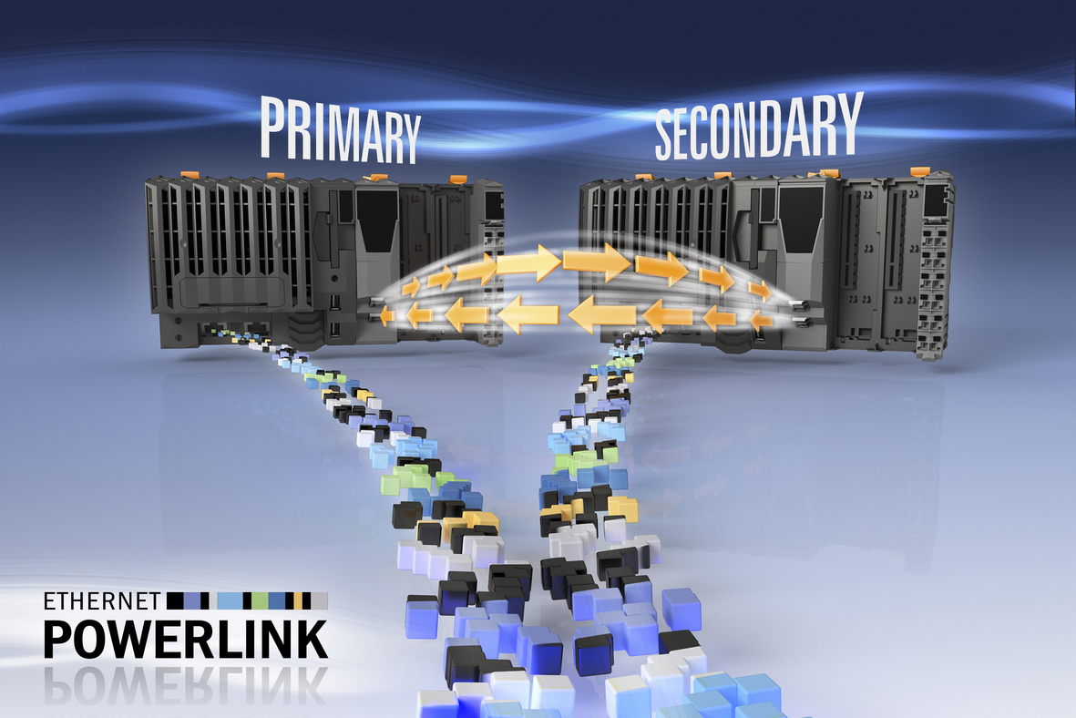
Tyto řešení jsou cenově přijatelné i pro úlohy menšího rozsahu typické menšími ztrátami v důsledku prostojů.

O společnosti B&R
Společnost B&R, jako jedna z divizí skupiny ABB, je celosvětovým lídrem v oblasti průmyslové automatizace se sídlem v Rakousku. B&R kombinuje nejmodernější technologie s pokročilým inženýrstvím a poskytuje zákazníkům v téměř každém průmyslovém odvětví kompletní řešení pro automatizaci strojů a výrobních zařízení, řízení pohybu, HMI a integrovanou bezpečnostní techniku. Díky komunikačním standardům pro průmyslový internet věcí, včetně OPC UA, POWERLINK a openSAFETY, a svému vývojovému prostředí Automation Studio B&R neustále stanovuje trendy v automatizaci. Inovativní duch, který udržuje společnost B&R na špici průmyslové automatizace, je poháněn závazkem zjednodušovat procesy a překonávat očekávání zákazníků. Další informace naleznete na adrese www.br-automation.com.
Více informací najdete na www.br-automation.com

